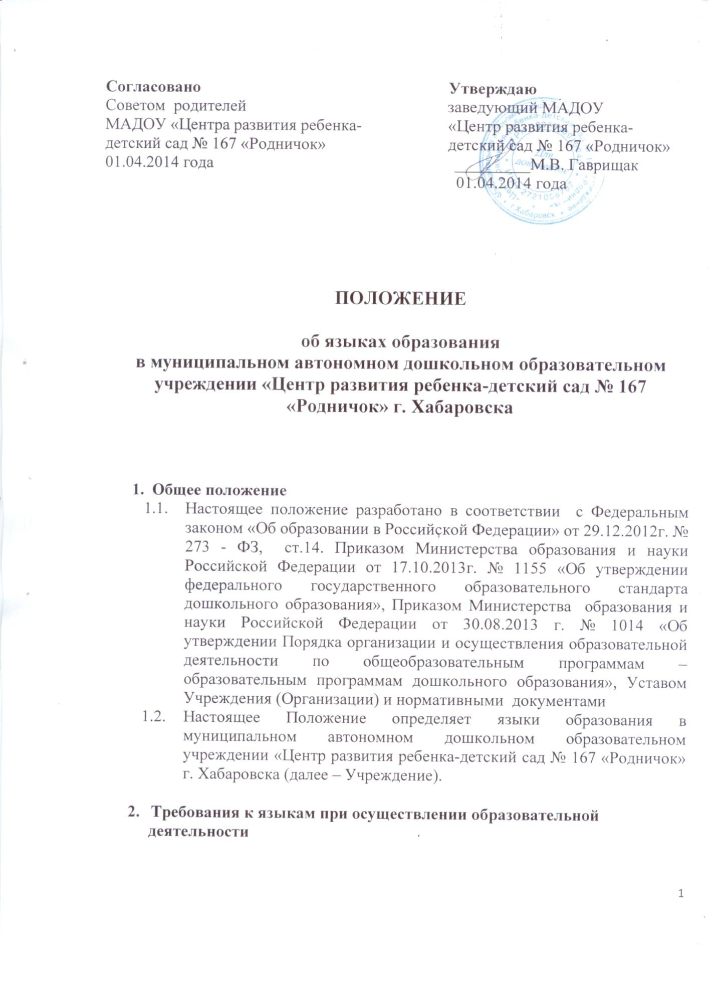

  - В Учреждении образовательная деятельность осуществляется на русском языке, если настоящим Положением не установлено иное.
  - Право на получение дошкольного образования на родном языке из числа языков народов Российской Федерации, а также право на изучение родного языка из числа языков народов Российской Федерации реализуется в пределах возможностей, предоставляемых системой образования, в порядке, установленном законодательством об образовании.
  - Граждане Российской Федерации имеют право на получение дошкольного образования на родном языке из числа языков народов Российской Федерации.
  - Обучение и воспитание в Учреждении ведётся на русском языке.
  - В Учреждении создаются условия для изучения русского языка, как государственного языка Российской Федерации.
  - В Учреждении в рамках предоставления дополнительных образовательных услуг может быть организована образовательная деятельность по изучению иностранных языков в соответствии с федеральными государственными образовательными стандартами.

3. Заключительные положения
3.1.Изменения в настоящее Положение могут вноситься Учреждением в соответствии с действующим законодательством и Уставом МАДОУ.

